SỐT KÉO DÀI Ở TRẺ EM
Trần Thị Hồng Vân

I. ĐẶT VẤN ĐỀ
Sốt kéo dài là tình trạng bệnh khá thường gặp ở trẻ em. Hằng năm, khoa Truyền nhiễm-Bệnh viện Nhi Trung ương tiếp nhận khoảng 100 trẻ vào viện với chẩn đoán sốt kéo dài.Việc chẩn đoán nguyên nhân gây bệnh gặp rất nhiều khó khăn, thời gian chẩn đoán kéo dài ảnh hưởng đến tiên lượng bệnh, có thể dẫn đến tử vong hoặc ảnh hưởng đến sự phát triển bình thường của trẻ, là gánh nặng tâm lý và kinh tế cho gia đình trẻ. Theo các nghiên cứu, căn nguyên chủ yếu của sốt kéo dài gồm: bệnh nhiễm trùng (30-40%); bệnh ác tính (20-30%); bệnh tự miễn (10-20%); các bệnh khác (15-20%) và vẫn còn khoảng 5-10% các trường hợp không tìm thấy căn nguyên (1).

II. ĐỊNH NGHĨA
Sốt kéo dài: thời gian sốt vượt quá thời gian sốt thông thường của bệnh được chẩn đoán (Ví dụ: sốt>10 ngày đối với bệnh nhiễm khuẩn hô hấp trên, > 3 tuần đối với bệnh tăng bạch cầu đơn nhân nhiễm khuẩn…)(3).
Sốt kéo dài không rõ nguyên nhân (FUO: fever of unknown origin): được định nghĩa từ năm 1961 bởi Petersdorf and Beeson. Là trường hợp bệnh có thời gian sốt kéo dài ít nhất 3 tuần với thân nhiệt > 38,3ºC trong hầu hết các ngày, và vẫn chưa có chẩn đoán chắc chắn sau 1 tuần thăm khám và làm các xét nghiệm thăm dò tích cực(2). Hiện nay đa số các bác sỹ lâm sàng đề nghị: sốt kéo dài là tình trạng bệnh có thời gian sốt > 2 tuần, không tìm được nguyên nhân sau khi đã làm một số xét nghiệm để chẩn đoán căn nguyên(1,3)
Sốt tái diễn:là tình trạng sốt và các triệu chứng khác tăng giảm từng đợt với những khoảng cách không đều đặn và các triệu chứng thay đổi (3)
Sốt chu kỳ: là tình trạng bệnh với những giai đoạn tái diễn mà trong đó sốt là triệu chứng chủ yếu, các triệu chứng liên quan khác thì tương tự nhau và có thể dự đoán trước được, người bệnh cảm thấy bình thường giữa hai đợt bệnh. Các đợt bệnh diễn ra với những chu kỳ đều đặn hoặc không đều (3)

III. CĂN NGUYÊN SỐT KÉO DÀI
Có nhiều bệnh có thể dẫn đến sốt kéo dài. Các nhóm bệnh chính thường gây ra sốt kéo dài gồm: Bệnh nhiễm trùng, bệnh tự miễn, bệnh ác tính, các bệnh di truyền, chuyển hóa, các bệnh khác và không rõ nguyên nhân(1,2,3,4,5)
Các bệnh nhiễm trùng gây sốt kéo dài:
Bệnh do vi khuẩn và Rickettsia: Bệnh nhiễm khuẩn toàn thân như: Lao, thương hàn, bệnh giang mai, Borrelia burgdorferi, bệnh do Leptospira (Leptospirosis), Actinomycosis, Bartonella henselae (bệnh mèo cào), bệnh do Brucella (Brucellosis), Campylobacter, Francisella tularensis (bệnh Tularemia), Listeria monocytogenes (Listeriosis), Meningococcemia (mãn tính), Mycoplasma pneumoniae, bệnh sốt do chuột cắn (Streptobacillus moniliformis), Yersiniosis. Bệnh nhiễm khuẩn cơ quan: Nhiễm trùng tiết niệu, viêm nội tâm mạc nhiễm khuẩn, các ổ nung mủ sâu, viêm xương, nhiễm khuẩn mạn tính tai mũi họng…
Bệnh do virus: Cytomegalovirus, viêm gan virus, bệnh tăng bạch cầu đơn nhân nhiễm khuẩn do EBV (Epstein-Barr virus), HIV…
Bệnh do ký sinh trùng: các bệnh ký sinh trùng: bệnh do amip (Amebiasis), Babesiosis, Giardiasis, Malaria, Toxoplasmosis, Trichinosis, Trypanosomiasis, bệnh do ấu trùng xâm nhập nội tạng (Toxocara). Các bệnh do nấm: Blastomycosis (ngoài phổi), Coccidiodomycosis (lan tỏa), Histoplasmosis (lan tỏa)…
Bệnh tự miễn: bệnh viêm da cơ thanh thiếu niên (Juvenile dermatomyositis), viêm đa khớp thanh thiếu niên (Juvenile rheumatoid arthritis), bệnh thấp (Rheumatic fever), Lupus ban đỏ hệ thống, sốt do thuốc, viêm tụy, bệnh huyết thanh, viêm gan …
Bệnh ác tính: u nhầy tâm nhĩ (Atrial myxoma), u mỡ hạt (Cholesterol granuloma), bệnh Hodgkin, bệnh viêm, pseudotumor, Leukemia, Lymphoma, Neuroblastoma, u Wilms …
Các bệnh di truyền, chuyển hóa: Bệnh không tuyến mồ hôi, bệnh Fabry(thiếu hụt alpha-galactosidase), Familial dysautonomia, sốt Địa Trung Hải (Familial Mediterranean fever), Hypertriglyceridemia, Ichthyosis (bệnh vảy cá), Sickle cell crisis…
Các bệnh khác: bệnh viêm gan mãn tiến triển, đái tháo nhạt (do thận hoặc không do thận), giả sốt (Factitious fever), hội chứng thực bào máu (Hemophagocytic Lymphohistiocytosis syndrome), sốt do trung tâm điều nhiệt của thần kinh trung ương, viêm ruột, bệnh Kawasaki, bệnh Kikuchi-Fujimoto (viêm hạch hoại tử mô bào), viêm tụy…
Không rõ nguyên nhân: là những trường hợp bệnh sốt kéo dài, được làm nhiều xét nghiệm thăm dò nhưng vẫn không xác định được nguyên nhân của bệnh.

Bảng 1. Kết quả nghiên cứu nguyên nhân sốt kéo dài của một số nghiên cứu trên thế giới. (3)
 | Dechoviz & Moffet(1968) | Mc Clung  (1972) | Feigin & Shearer  (1976) | Lohr & Hendley  (1977) | Jacobs & Schutz  (1998)
To hàng ngày> 38,0oC  Đánh giá nội trú  Tổng số bệnh nhân | 2 tuần  Không  8 | 3 tuần  1 tuần  99 | 2 tuần  1 tuần  20 | 5 tuần  1 tuần  54 | 2 tuần  Không  148
Chẩn đoán:  Nhiễm trùng:  Hô hấp  Khác  Bệnh Collagen  Viêm đường ruột  Bệnh ác tính  Bệnh khác  Không có chẩn đoán | 2 (25%)  0  2  6 (75%)  0  0  0  0 | 29 (28%)  14  15  11 (11%)  3 (3%)  8 (8%)  16 (16%)  11 (11%) | 7 (35%)  1  6  3 (15%)  1 (5%)  1 (5%)  2 (10%)  6 (30%) | 18 (33%)  2  16  8 (15%)  3 (6%)  7 (13%)  8 (15%)  10 (19%) | 64 (44%)  0  64  9 (6%)  2 (1%)  4 (3%)  5 (3%)  62 (42%)
Kết quả điều trị:  Khỏi trong tg nghiên cứu  Tử vong | 0  1 | 21 (20%)  1 | -  2 | -  9 | 62 (42%)  0
Trích dẫn từ: Sarah S. Long và Kathryn M.Edwards, Chapter 17 Prolonged, Recurrent, and Periodic Fever Syndromes, Sarah S. Long, Principles and Practive of Pediatric Infectious Diseases-Third Edition, Elssevier Inc. 2008, 126-135.

Theo Pizzo PA, Lovejoy FH, Smith DH, nghiên cứu 100 trường hợp sốt kéo dài thì các bệnh nhiễm trùng vẫn chiếm đa số, sau đó là các bệnh tự miễn và bệnh ác tính. (bảng 2) (6)
Bảng 2. Nguyên nhân sốt kéo dài theo nghiên cứu của Pizzo PA, Lovejoy FH, Smith DH năm 1975
Trẻ < 6 tuổi (52 trường hợp) |  | ≥ 6 tuổi
Chẩn đoán | Số ca | Chẩn đoán | Số ca
Nhiễm trùng:  Virus  Nhiễm trùng tiết niệu  Viêm màng não nhiễm khuẩn  Viêm phổi  Viêm amiđan  Nhiễm trùng huyết  Viêm xoang  Nhiễm trùng Herpes simplex toàn thể.  Sốt rét  Áp xe amiđan  Viêm xương  Thương hàn  Bệnh Collagen  Bệnh viêm khớp dạng thấp  Schőnlein-Henoch  Bệnh ác tính:  Bệnh Bạch cầu cấp  Sarcoma tế bào võng  Các bệnh khác:  Bệnh sốt do hệ thần kinh trung ương  Agranulocytosis  Lamellar Icthyosis  Dị ứng sữa  Viêm phổi hít  Không có gammaglobulin máu  Không có chẩn đoán | 34  13  3  3  3  3  2  2  1  1  1  1  1  4  3  1  4  3  1  7  2  1  1  1  1  1  3 | Nhiễm trùng:  Virus  Viêm nội tâm mạc  Tăng bạch cầu đơn nhân nhiễm khuẩn  Bệnh liên cầu khuẩn  Viêm xương  Viêm xoang  Viêm amiđan  Lao  Thương hàn  Nhiễm khuẩn tiết niệu  Viêm phổi  Bệnh Collagen  Bệnh viêm khớp dạng thấp  Lupus ban đỏ  Viêm ruột non  Viêm loét đại tràng  Viêm mao mạch  Bệnh ác tính:  Lymphosarcoma  Leukemia  Các bệnh khác:  Hội chứng Behçet  Viêm gan, vàng da  Viêm ruột thừa vỡ  Không có chẩn đoán | 18  4  3  2  2  1  1  1  1  1  1  1  16  7  3  4  1  1  2  1  1  3  1  1  1  9
Pizzo PA, Lovejoy FH, Smith DH. Prolonged fever in children: review of 100 cases. Pediatrics. 1975;55(4):468-473.(http://pediatrics.aappublication.org/content/55/4/468)

Nghiên cứu của Trương Thị Vân & Phạm Nhật An từ tháng 4/2010 đến tháng 3/2011 trên 74 trẻ nhập viện tại khoa truyền nhiễm, Bệnh viện Nhi Trung ương vì sốt kéo dài > 14 ngày cho thấy: bệnh nhiễm trùng: 53 bệnh nhân (chiếm 71,6%); Neuroblastome: 1 (1,4%); Bệnh mô liên kết (viêm khớp thiếu niên, Kawasaki): 5 (6,8%); hội chứng thực bào tế bào máu HLH: 1 (1,4%); không tìm thấy nguyên nhân: 14 (18,9%). Trong số các bệnh nhân mắc bệnh nhiễm trùng có: nhiễm trùng tiết niệu: 18 (34%); viêm phổi, nhiễm khuẩn hô hấp: 12 (22,6%); lao (lao phổi, lao màng não): 4 (7,5%); viêm hạch: 4 ( 7,5%); nhiễm khuẩn huyết : 1 (1,9%); tiêu chảy do nhiễm khuẩn: 1 (1,9%); virus : 10 (18,9%); Rickettsia : 1 ( 1,9%); HIV/AIDS : 2 ( 3,8%) (7).
Theo Nguyễn Văn Lâm & cs, nghiên cứu trên 112 trẻ sốt kéo dài tại khoa truyền nhiễm- Bệnh viện Nhi Trung ương năm 2002-2003 thì nguyên nhân của sốt kéo dài gồm: bệnh nhiễm trùng: 55,36%, bệnh mô liên kết: 15,18%; bệnh tổ chức tân: 6,25%; không tìm thấy nguyên nhân: 21,4 (8)

IV. TRIỆU CHỨNG
Các biểu hiện của bệnh bao gồm triệu chứng sốt với các kiểu sốt khác nhau, các triệu chứng của bệnh gây ra sốt, các hậu quả của sốt kéo dài ảnh hưởng đến toàn trạng của trẻ. Các kiểu sốt như: sốt cao liên tục, sốt cao dao động, sốt rét run, sốt cơn, sốt nhẹ về chiều, sốt tái diễn, sốt chu kỳ, sốt thất thường…Các triệu chứng của bệnh chính gây ra sốt rất có giá trị định hướng tới nguyên nhân của bệnh như: các biểu hiện nhiễm trùng nhiễm độc, vàng da, xuất huyết, thiếu máu, gan to, lách to, hạch to, phát ban với các hình thái khác nhau, các tổn thương ngoài da, đau xương, đau khớp, đau bụng, tiêu chảy, thay đổi tính chất nước tiểu, rối loạn tiểu tiện, ho, khó thở…Do mắc bệnh lâu ngày, trẻ còn có những triệu chứng như: chán ăn, mệt mỏi, rối loạn tiêu hóa, mất nước, rối loạn điện giải, sụt cân, suy dinh dưỡng và cả các rối loạn tâm lý…

V. TIẾP CẬN CHẨN ĐOÁN SỐT KÉO DÀI:
Để có thể chẩn đoán được nguyên nhân sốt kéo dài, cần chú ý các bước sau đây.
Khai thác kỹ bệnh sử, tiền sử: Chú ý khai thác đầy đủ các vấn đề sau: Tuổi của trẻ; Thời gian xuất hiện bệnh: từ lúc có triệu chứng đầu tiên (có thể là triệu chứng sốt hoặc triệu chứng khác xuất hiện trước khi sốt), hoàn cảnh xuất hiện bệnh; Thời gian sốt, tính chất sốt: sốt cao hay âm ỉ, sốt liên tục hay ngắt quãng, chu kỳ sốt, sốt nóng hay kèm rét run... Lưu ý không tính khoảng thời gian giảm sốt do tác dụng của thuốc hạ sốt; Các triệu chứng kèm theo sốt: các biểu hiện toàn thân và bộ phận…Thể trạng của trẻ: sút cân, ăn uống, ngủ, chơi, thay đổi tâm lý…Tiền sử phơi nhiễm với mầm bệnh: tiếp xúc với người mắc bệnh, động vật, gậm nhấm, ve, bọ chét, nguồn thức ăn, nước uống, vào vùng dịch bệnh…Tiền sử mắc bệnh của trẻ: sốt kéo dài, lao, chấn thương, phẫu thuật, viêm tai giữa, viêm xoang, dị tật bẩm sinh, nhiễm HIV…Tiền sử gia đình: bệnh mạn tính, bệnh tự miễn…Dịch tễ địa phương nơi trẻ sống: vùng sốt rét, dịch, vùng núi…Tiền sử dùng thuốc và các điều trị khác.
Thăm khám lâm sàng có hệ thống: Xác định sốt, kiểu sốt: theo dõi thân nhiệt 3 giờ một lần, nên lập biểu đồ theo dõi. Đánh giá các biểu hiện nặng của bệnh: suy hô hấp, suy tim, rối loạn nước điện giải, tri giác, suy sụp…giúp điều trị tăng cường, nâng đỡ thể trạng, tránh biến chứng và tử vong cho bệnh nhân trước khi tìm được nguyên nhân gây bệnh. Tìm các triệu chứng toàn thân và thực thể: đường vào của nhiễm trùng, nhiễm trùng nhiễm độc, thiếu máu, gan lách hạch to, thần kinh, tiêu hóa (rối loạn tiêu hóa, chướng bụng…), hô hấp, tim mạch, khớp, xương, tổn thương ngoài da, vàng da, xuất huyết, nước tiểu…Các triệu chứng này giúp định hướng chẩn đoán. Khám toàn diện, bộc lộ toàn thân trẻ để tránh bỏ sót triệu chứng
Một số biểu hiện hướng tới căn nguyên: Các biểu hiện của bệnh nhiễm trùng: Hội chứng nhiễm trùng, nhiễm độc. Các ổ nhiễm trùng tại chỗ: áp xe, viêm phổi, tiết niệu, tim, gan, đau răng, sâu răng, đau xương chũm, xoang…Các dấu hiệu riêng của căn nguyên vi sinh vật: lao, sốt rét, thương hàn, CMV(Cytomegalovirus), EBV(Epstein-Barr virus), lỵ…Cần nghĩ tới chẩn đoán HIV khi trẻ có các biểu hiện: Sốt kéo dài trên 2 tháng kèm theo 1 trong các dấu hiệu sau: mệt mỏi, sụt cân > 10% ; gan to; lách to; hạch to > 0,5 cm ở > 2 vị trí khác nhau; viêm tuyến mang tai; tiêu chảy kéo dài hoặc tái diễn.Các biểu hiện của bệnh tự miễn: sốt chu kỳ, tái diễn, phát ban tái diễn, sưng đau khớp, viêm mao mạch, suy giảm chức năng các cơ quan (tim, gan, thận…). Các biểu hiện của bệnh ác tính: khối u, thiếu máu nặng, xuất huyết, gan lách hạch to…Các biểu hiện của bệnh di truyền, rối loạn chuyển hóa: trẻ nhỏ, dị tật kèm theo, tổn thương thần kinh…Các biểu hiện của bệnh khác: ít hoặc không có tóc, lông, không mồ hôi; tiểu nhiều, vàng da, rối loạn tiêu hóa kéo dài…
Chỉ định xét nghiệm ban đầu:
Công thức máu, tốc độ lắng máu, phân tích nước tiểu, cấy máu, cấy nước tiểu, cấy dịch tỵ hầu, chụp X quang lồng ngực là những xét nghiệm cơ bản để tiếp cận chẩn đoán. Các xét nghiệm giúp đánh giá các biến chứng, rối loạn do bệnh kéo dài gây ra: Điện giải đồ, chức năng gan, thận, hô hấp, tuần hoàn…Xét nghiệm định hướng căn nguyên: Vi sinh như: cấy, phân lập, ELISA(Enzyme-Linked ImmunoSorbent Assay), PCR…, huyết tủy đồ, giải phẫu bệnh…Chẩn đoán hình ảnh: X quang, CT scan, cộng hưởng từ (MRI), siêu âm…Nhiễm sắc thể, nội tiết, sàng lọc bệnh chuyển hóa…Các xét nghiệm có thể cần phải làm nhiều lần mới có kết quả giúp chẩn đoán.
Tiếp cận chẩn đoán: nguyên nhân gây số kéo dài ở trẻ em chủ yếu là bệnh nhiễm khuẩn, ở trẻ nhỏ, nhiễm khuẩn tiết niệu là nguyên nhân hàng đầu, vì vậy, các bước chẩn đoán nên theo trình tự sau: Trước hết cần tìm nguyên nhân nhiễm khuẩn, các bệnh nhiễm khuẩn phổ biến như nhiễm khuẩn tiết niệu, nhiễm khuẩn huyết, nhiễm khuẩn các vị trí kín đáo ít được để ý đến, các bệnh nhiễm khuẩn hay gặp tại địa phương. Sau đó tìm các bệnh ít gặp hơn: bệnh tự miễn, bệnh ác tính, bệnh nội tiết, di truyền…Tuy nhiên, nếu có dấu hiệu lâm sàng chỉ điểm rõ ràng tới căn nguyên bệnh thì chúng ta có thể cho làm xét nghiệm xác định bệnh ngay để rút ngắn quá trình chẩn đoán. Hình 1 và 2 là sơ đồ tiếp cận chẩn đoán sốt kéo dài (3,2)

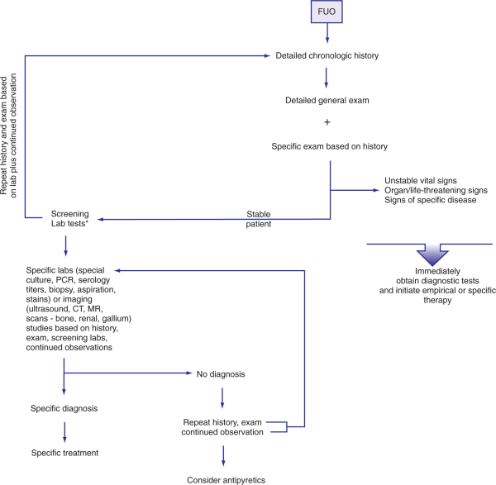
Khai thác bệnh sử chi tiết
Khám lâm sàng toàn diện
Chỉ định xét nghiệm cơ bản dựa trên bệnh sử
Bệnh nhân ổn định
Dấu hiệu nặng, đe dọa cuôc sống
Có triệu chứng của bệnh đặc hiệu
XN sàng lọc
Tiếp tục theo dõi và khám nhắc lại
Các xét nghiệm đặc hiệu (CT scan, MRI, test huyết thanh, vi sinh…)
Chẩn đoán xác định
Điều trị đặc hiệu
Không có chẩn đoán
Hỏi bệnh, khám lại
Điều trị hạ sốt
Sốt kéo dài
Nhanh chóng làm xét nghiệm chẩn đoán và điều trị đặc hiệu theo kinh nghiệm

Hình 1. Sơ đồ tiếp cận chẩn đoán sốt kéo dài theo Keith R. Powell
( Nguồn: Keith R. Powell, Chapter 175 Fever without a focus, Kliegman và cs, Nelson Textbook of Pediatrics, 18th ed, Saunders An Imprint of Elsevier, 2007 )

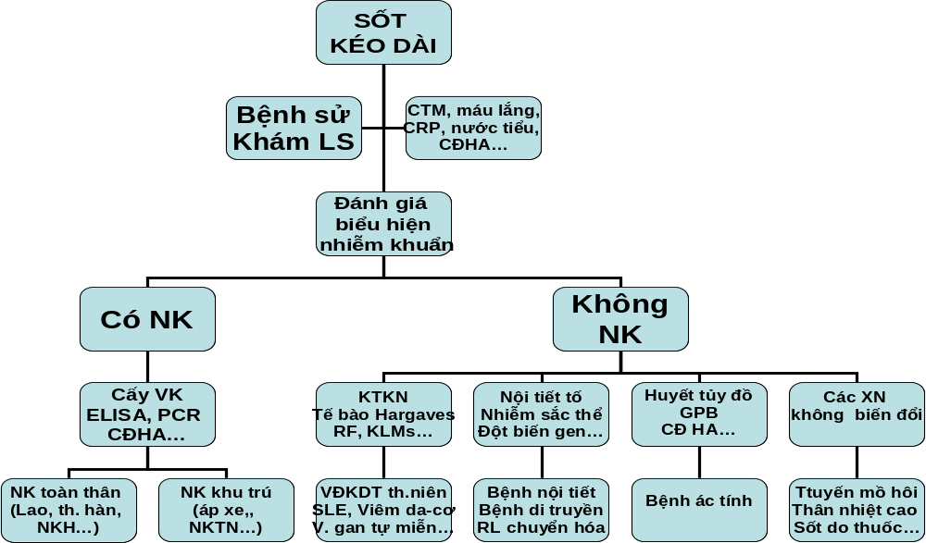
Hình 2. Sơ đồ tiếp cận chẩn đoán sốt kéo dài ở trẻ em
VI. ĐIỀU TRỊ: Cần điều trị tích cực, toàn diện và dự phòng các triệu chứng, biến chứng nặng của bệnh. Các biến chứng của bệnh có thể gây tử vong trước khi chẩn đoán được bệnh, di chứng cho trẻ, đồng thời làm lu mờ các biểu hiện chính của bệnh, dễ đưa đến chẩn đoán sai lầm. Tránh lạm dụng thuốc kháng sinh và corticosteroid.. Corticoid có thể làm giảm triệu chứng tạm thời gây khó khăn cho chẩn đoán, đồng thời ảnh hưởng đến tình trạng miễn dịch, nội tiết chuyển hóa của cơ thể, làm bệnh rối loạn nặng nề hơn, chỉ dùng trong trường hợp bệnh nguy kịch. Điều trị căn nguyên khi có chẩn đoán, tuy nhiên một số trường hợp có thể điều trị đặc hiệu ngay khi bệnh nặng, đe dọa tính mạng và có dấu hiệu lâm sàng gợi ý nguyên nhân ( lao toàn thể, nhiễm trùng huyết, sốt rét, sốt mò…); kết quả điều trị góp phần chẩn đoán nguyên nhân của bệnh.

TÀI LIỆU THAM KHẢO
- Phạm Nhật An (2003). Sốt kéo dài ở trẻ em, Bài giảng Nhi khoa tập 1, Nhà xuất bản Y học, 46-54
- Nguyễn Công Khanh (2001). Sốt kéo dài chưa rõ nguyên nhân, Tiếp cận chẩn đoán Nhi khoa, Nhà xuất bản Y học, 386-391
- Pizzo PA, Lovejoy FH, Smith DH.( 1975). Prolonged fever in children: review of 100 cases. Pediatrics.55(4):468-473. http://pediatrics.aappublication.org/content/55/4/468
- Trương Thị Vân và Phạm Nhật An (2011). Tìm hiểu nguyên nhân và một số đặc điểm lâm sàng, cận lâm sàng sốt kéo dài ở trẻ em tại Bệnh viện Nhi trung ương, khóa luận tốt nghiệp Trường Đại học Y Hà nội, 23-24
- Nguyễn Văn Lâm và cs (2003). Tìm hiểu nguyên nhân và một số đặc điểm lâm sàng, cận lâm sàng sốt kéo dài ở trẻ em tại Bệnh viện Nhi trung ương, Luận văn thạc sỹ Y học Trường Đại học Y Hà nội.
- Elise W. van der Jagt, chapter 182 Fever of Unknown Origin, AAP Textbook of Pediatric Care, https://www.pediatriccareonline.org/pco/ub/view/AAP-Textbook-of-Pediatric
- Keith R. Powell (2007). Chapter 175 Fever without a focus, Nelson Textbook of Pediatrics, 18th ed, Saunders An Imprint of Elsevier
- Sarah S. Long và Kathryn M.Edwards(2008). Chapter 17 Prolonged, Recurrent, and Periodic Fever Syndromes, Principles and Practive of Pediatric Infectious Diseases-Third Edition, Elssevier Inc.126-135.

